Развлечение

в средней группе

«Лучший детский фантазёр Николай Носов»

Цель: Вспомнить знакомые произведения Н. Носова, помочь детям осмыслить происходящие события, предоставить детям возможность ощутить и пережить состояние радости при соприкосновении с творчеством писателя через различные виды детской деятельности.
Задачи:
Развивать связную и выразительную речь, артистичность, воображение,
творчество детей, учить подбирать рифму, воспитывать доброжелательные отношения в детском коллективе.
Категория участников: дети 4- 5 лет.
Предварительная работа:
Организация выставки произведений Н. Носова.
Чтение и обсуждение произведений.
Рисование сюжетов из различных произведений писателя.
Подготовка к инсценировке отрывков из произведений Н. Носова
Оборудование:
Выставка книг, рисунков, портрет писателя, презентация биографии Носова Н., атрибуты к инсценировкам, фонограмма песни «В траве сидел кузнечик» сл. Н. Носов, муз. В. Шаинский.

Ход мероприятия.

Ведущая : Здравствуйте, ребятишки,
Девчонки и мальчишки!
Здравствуйте и зрители,
Дорогие родители.
Сегодня мы отправляемся в путешествие. А в какое – вы узнаете, отгадав загадку.
Говорит она беззвучно,
Но понятно и нескучно
Ты беседуй чаще с ней –
Будешь в четверо умней. (Книга.)
– Мы отправляемся путешествовать по книгам (1-й слайд)
Книга нам про все расскажет,
Книга нам все покажет.
Почему садится солнце,
Где прибой о берег бьется.
Где тепло, а где мороз,
Листья все смахнул с берез.
Если книгу прочитаешь,
Много нового узнаешь.
Ведущая: По книгам какого автора мы будем путешествовать, вы узнаете, когда соберёте слово.
Детям раздаются 5 листов с одной стороны которых напечатаны цифры от 1 до 5, а с другой – буквы Н, О, С, О, В.
Ведущая: 1, 2, 3, 4, 5, ну-ка цифры, встаньте в ряд.
Зрители -взрослые читают фамилию «Носов».
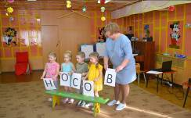

Сейчас мы расскажем вам о том, кто такой Николай Николаевич Носов.
Н. Н. Носов родился 23 ноября 1908 года.
Папа Носова был актёром эстрады и кино, а мама – рукодельница и певунья.
Детство Коля провёл под Киевом.
Коля с детства увлекался шахматами, фотографией, радиоделом, а также музыкой, театром, сочинительством.
В литературу он пришёл случайно. Родился сын, и нужно было рассказывать ему новые сказки и забавные рассказы.

Ведущая: А какие его рассказы вы читали? (слайд)
Дети называют рассказы Н. Носова.
Под весёлую музыку входит Незнайка.

НЕЗН: Ой, куда это я попал?
Ведущая: Уважаемый Незнайка, ты попал в детский сад. Но хочу тебе сказать, что ты очень невоспитанный мальчик.
НЕЗН: Почему это я невоспитанный?
Ведущая: Потому что, когда входят в помещение, необходимо поздороваться.
Незнайка здоровается за руку с каждым ребёнком.
Ведущая: Незнайка, так ты будешь до вечера здороваться и вряд ли дойдёшь до последнего ребёнка.

НЕЗН: А как правильно?

Ведущая: Нужно встать здесь и громко сказать «Здравствуйте!»
НЕЗН здоровается.
НЕЗН: Ну а теперь я воспитанный? А знаете, я ещё и очень умный и заботливый. Вот сегодня я не пустил к вам подозрительных личностей. Вас в саду учили, что нельзя общаться с незнакомыми людьми? Вот я кое-кому и не разрешил заходить сюда. Правда, они говорили, что вы, скорее всего, их знаете. Но я забочусь о вашей безопасности.

Ведущая: Погоди, Незнайка, а может быть, ребята и в самом деле их знают. Давай посмотрим.
Слайды на экране

рассказов «Огурцы», «Милиционер», «Фантазёры», «Живая шляпа»

Ведущая: Сейчас мы поиграем в игру, которая называется

" Попади в шляпу".
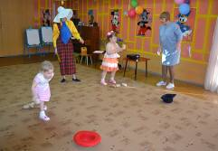
2 команды по 5 человек. Игрокам каждой команды необходимо картофелем попасть в шляпу.

НЕЗН: (несёт коробку) Подумаешь, ловкие! Зато ваши ребята – растеряши. Вон сколько предметов я нашёл около детского сада. Это вы их потеряли?
“Бюро находок”.
Ведущая: Ребята, давайте докажем Незнайке, что это не мы их потеряли. Вам нужно определить из каких произведений Н. Носова потерялись предметы (Ведущая показывает вещи, а дети называют рассказ Носова).
Нитки, иголки, ткань – “Заплатка”
Пистолет - " Саша"
Фуражка – “Милиционер”
"Огурцы" огурцы
Свисток - "Карасик".
НЕЗН: Молодцы! Умные ребята! Ну, подумаешь, ошибся! Зато меня мой друг Тюбик научил рисовать! Вот я вам сейчас покажу, как я рисую портреты!
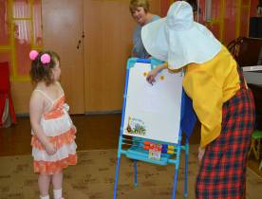
Выбирает ребёнка-натурщика и рисует карикатуру.

Здорово, да?
Ведущая: Ужасно!

НЕЗН: Не хотите, что бы я вас рисовал, тогда сами рисуйте.

Ведущая: А сейчас взрослые тебя, Незнайка, нарисуют.
Две команды по 5 человек по команде рисуют Незнайку. Каждый родитель одну деталь.
НЕЗН: И совсем не похоже! Я больше так не хочу играть!

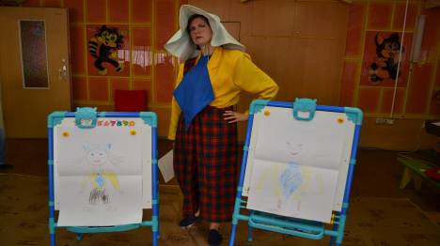

Ведущая: Не обижайся, Незнайка. Возможно, сейчас ты переиграешь ребят? Помоги им справиться со следующим заданием.

Конкурс: “Эпизод”.

Ведущая: В этом конкурсе вам нужно назвать произведение и его героев.
Я буду зачитывать отрывки, а вы по ним угадывать какой это рассказ. Внимание на экран.
• “Они взяли кочергу и лыжную палку, приоткрыли дверь и заглянули в комнату” (“Живая шляпа” Котенок Васька, Вовка, Вадик. (слайд)
• “Сумел порвать, сумей и зашить” (“Заплатка”, Бобка) (слайд)
* Вдруг смотрю: крышка на кастрюле приподнялась, и из-под неё каша лезет.
- Мишка, - говорю, - что это? Почему каша лезет?
- Куда?
- Шут её знает куда! Из кастрюли лезет!
(слайд)
• “Вот сейчас песочком посыплю и заберусь на нее” (“На горке”, Котька Чижов)(слайд)
• Один раз Павлик взял с собой Котьку на реку ловить рыбу. Но в этот день им не повезло: рыба совсем не ловилась. Зато когда шли обратно, они забрались в колхозный огород…. (Мальчиков звали – Павлик и Котька. “Огурцы”) (слайд)
Игра " Рыболовы"

Ведущая: Теперь, как герои рассказа Носова "Огурцы", вы отправитесь на рыбалку.
От каждой команды по 2 человека. Одному нужно удочкой поймать рыбку, а второму снять с удочки и положить в ведро.
НЕЗН: Молодцы!
А давайте теперь стихи сочинять! Меня научил сочинять наш поэт Цветик.
Ведущая: В стихах должна быть рифма. Ты, Незнайка, знаешь, что такое рифма?
НЕЗН: Конечно, это когда слова заканчиваются одинаково.
Ведущая: Тогда придумай мне рифму к слову ПАЛКА.
НЕЗН: СЕЛЁДКА.
Ведущая: Незнайка, слова не только должны одинаково заканчиваться, но и звучать напевно, складно. Взрослые, помогите подобрать рифму к словам

ПАЛКА, ПЕЧКА, КОШКА.
НЕЗН: Понял! Понял!

Ведущая: Вот сейчас мы и проверим.
В рифму дай, дружок, ответ
Словом «ДА» иль словом «НЕТ».
Но, смотри, не торопись,
На крючок не попадись!
Пишет музыку поэт? (НЕТ)
С рукавами есть жилет? (Нет)
Первоклашкам десять лет? (Нет)
Волк живет на дне пруда? (НЕЗН: Да, а дети - Нет)
Борщ – полезная еда? (Да)
На Луне есть города? (Незн: Да, а дети - Нет)
В небе мчатся поезда? (Незн: Да, а дети - Нет)
Есть у женщин борода? (Незн: Да, а дети - Нет)
После пятницы среда? (Незн: Да, а дети - Нет)
Польза всем от сигарет? (Нет)
Пишет повар вам портрет? (Нет)
После завтрака – обед? (Незн: Нет, а дети - Да)
Есть колеса у ракет? (Нет)
Ест бензин велосипед? (Нет)
Нужно мясо для котлет? (Незн: Нет, а дети -Да)
Кинешь камнем кошке вслед? (Нет)
Нужен вечером нам свет? (Незн: Нет, а дети -Да)
В море айсберг изо льда? (Да)
Вы веселые всегда? (Да)

Ведущая: Ну, что, Незнайка, легко быть поэтом?
НЕЗН: Нет!

Ведущая: Это только кажется, что все так легко. На самом деле любому ремеслу надо учиться.

НЕЗН: Я все понял. Я теперь буду готовиться к школе, а первого сентября пойду учиться.

Ведущая: Сегодня всех нас вместе собрал замечательный писатель Н. Носов. Мы прочитали много его рассказов, думаю, в дальнейшем вы уже сами с удовольствием будете читать произведения этого автора.

Н. Носов писал не только рассказы, но и веселые стихи. Например, он сочинил песенку про кузнечика. Знаете ее? Тогда, давайте споем.

Дети исполняют песню «В траве сидел кузнечик».

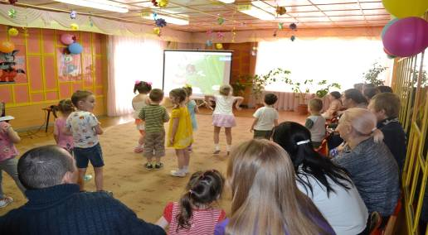

Ведущая : Вот и пришла пора прощаться. Желаю вам успехов!!!
Незнайка. А я пойду готовиться в школу. До свиданья!

фото на память!!!

